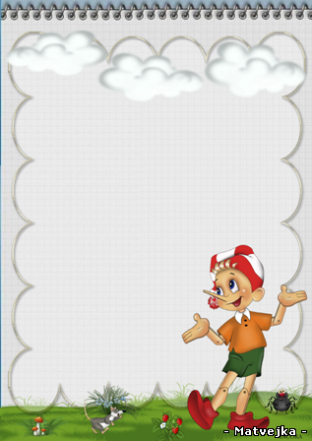
Здравствуйте, мои будущие коллеги!
Меня зовут Фещенко Наталья Александровна - я воспитатель детского сада «Рябинушка», Ярковского района, Тюменской области. Воспитателем я стала не сразу, долгое время работала учителем, но в связи с переездом пришлось заняться поисками новой работы. Мне предложили место воспитателя в детском саду «Рябинушка». Мне попалась замечательная наставница, опытный педагог - Самойлова Надежда Викторовна. Тонкостям профессии я училась у нее. С каждым днем моя работа затягивала. В детском саду никогда не бывает скучно. Что ни день то новость, новое открытие. Сколько кропотливого труда и терпения требуется воспитателю. Для этого он должен обладать массой знаний и умений. Чем только не приходиться заниматься воспитателю: шить и вязать; петь и рисовать; быть актером, режиссером, цветоводом, маляром, уметь общаться с родителями. И при этом постоянно все развивать и совершенствовать. Воспитатель это состояние души, образ жизни. «Чтобы стать настоящим воспитателем детей, надо отдать им свое сердце», - писал В.А, Сухомлинский. На мой взгляд, человек, которому доверили самое дорогое в жизни – ребенка, должен иметь не просто профессию – воспитатель, он должен иметь призвание. Без души и без любви с детьми нельзя. Каждый, кто идет работать в детский сад - воспитателем должен понимать, готов и самое главное, хочет ли он, отдать часть своей души и всю свою любовь детям. Пролетело десять лет, а я ни дня не усомнилась в своем выборе. Для себя я понимаю, что моя профессия выбрана правильно. Она приносит мне удовольствие, радость от искренних детских глаз, детского смеха. Мне радостно от того, что я закладываю в эти детские души ростки будущих характеров, профессий. С чувством благодарности и глубокого удовлетворения я
завтра вновь
с улыбкой на лице
зайду к своим непоседам.
Расскажу им удивительную сказку,
а после будем вместе строить свой сказочный
мир, рисовать замысловатые сюжеты,
обыгрывать старые сказки на «новый» лад.

